Ханты – Мансийский автономный округ – Югра

Муниципальное образование Нефтеюганский район

ПАМЯТКА
о мерах профилактики несчастных случаев, связанных с нападением собак
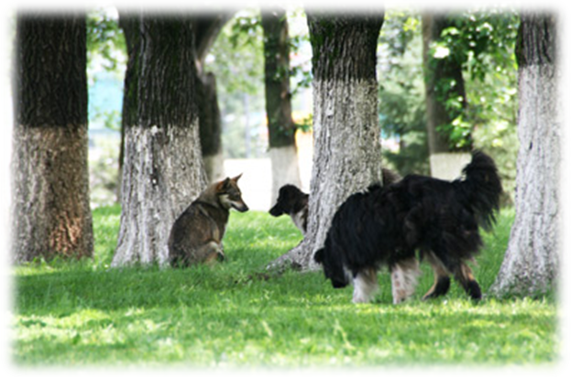

Территориальная комиссия по делам несовершеннолетних, защите их прав
2010 год

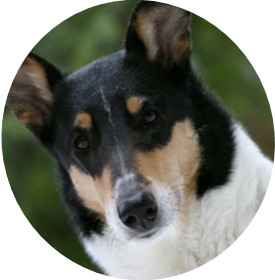

ВСЕМ ИЗВЕСТНО, ЧТО СОБАКА -

ДРУГ ЧЕЛОВЕКА, НО…

К сожалению, в последнее время о собаке приходится говорить не как о друге, а как об угрозе здоровью и даже жизни среднестатистического жителя страны.
Начнем с мер профилактики.
Никогда не следует заигрывать с незнакомой собакой, даже если она кажется вам дружелюбной. Дружелюбие может закончиться в любой момент, и тогда вместо виляющего хвостика вы увидите оскаленные клыки.
Например, если вы слишком высоко подняли руку, или позволили себе какой-нибудь другой жест, который собака восприняла как вызов.
Опасно подходить к собаке, когда она ест, стережет какую-нибудь вещь или увлечена другой собакой. Собака, защищающая кость, свою избранницу или оставленную на сохранение хозяином вещь, может, если вы приблизитесь слишком близко, напасть на вас!
Крайне опасны собаки, охраняющие чужие коттеджи. Это собаки, наученные убивать! Оставьте привычку пролезать в щели в заборах, сокращая путь.
Если собака по отношению к вам проявляет агрессивность — ни в коем случае не поворачивайтесь к ней спиной. И не пытайтесь убежать. Бегство провоцирует погоню и нападение.
В собаке, как и во всяком хищнике, силен инстинкт преследования. Убегающая жертва доказывает свою слабость, и, значит, ее можно безнаказанно добить. Стоящая на месте — выказывает силу, и ее следует опасаться.
От готовой к нападению собаки уходить следует медленно пятясь, не отрывая от нее глаз и не выказывая своей боязни. Опасно размахивать руками и совершать резкие движения. Любое из них собака может истолковать как агрессию.
В момент нападения собаки надо как можно более громко и уверенно скомандовать ей: «Фу», «Сидеть!», «Стоять!» и пр. Привычная, усвоенная на уровне условного рефлекса команда может остановить собаку.
Если собака не реагирует на команды, можно попробовать бросить в нее какой-нибудь предмет, чтобы выиграть время на уход или поиск какого-нибудь импровизированного оружия. И успеть ретироваться к ближайшему дереву, открытой двери подъезда, лестнице на игровой площадке.
Или использовать паузу для того, чтобы вытащить из кармана и приготовить к работе газовый пистолет, электрошокер. И, вооружившись ими, пойти в атаку. Все эти средства действенны против собак. И даже газовый баллончик, если он заряжен не слезоточивым газом, а перцовой смесью (МПК). Из отечественных более всего подходят газовые баллончики серии «Скорпион 5000». В их состав включены чувствительные для собак ингредиенты. Например, баллончик «Скорпион 5003» должен вызывать у собак неосознанный страх. Аналогичным действием обладают некоторые модификации баллончиков «сорта» «Шок» и др.
Наконец, можете использовать горсть молотого перца. Носить его можно в бумажном пакетике в кармане. При нападении следует, сильно сжав, разорвать упаковку и бросить перец вместе с бумагой в морду собаке. Только бросить в упор, иначе ваш перец развеет ветром.
При отсутствии оружия и невозможности реальной атаки можно изобразить психическую. Для чего решительно броситься вперед! Слабо натасканную собаку ваш напор может испугать.
Для усиления эффекта можно попытаться резко изменить свой внешний вид. Например, разведя полы верхней одежды. Именно так, изменением формы тела в природе потенциальные жертвы отпугивают хищников. Известны случаи, когда люди таким образом «отбивались» от лесных зверей. Только разводя полы, не надо засовывать руки в карманы! Руки вам могут пригодиться, если собака окажется маловпечатлительной.
Бить собаку лучше всего в наиболее болезненные части тела — в нос, пах, язык. Предпочтительней ногой, чем рукой, так как это позволяет действовать издалека и не подпускать ее близко к лицу.
Допустимо использование подручных колющих и режущих предметов — карманных ножей, пилок для ногтей, ножниц, острых ключей, разбитой бутылки.
Надежней всего защищаться от собаки длинной, крепкой палкой. С помощью которой можно сдерживать собаку на некотором расстоянии. В крайнем случае, берите в руки обломок кирпича, камень. А лучше два камня, чтобы один иметь в запасе.
Но только, взяв камень или палку, опасно приблизившуюся собаку надо не пугать, а бить!
Сильный удар может ее отрезвить и заставить ретироваться. Слабый лишь обозлит. Тут уж забудьте о привитой с детства любви к животным.
Главная задача жертвы нападения — устоять на ногах. Упавший человек имеет гораздо меньше возможностей для защиты. Для этого желательно обрести за спиной какую-нибудь опору — стену дома, забор, столб и пр.
При прыжке собаки, а лучше — чуть заранее, например, заметив, что она присела, надо постараться принять наиболее устойчивое положение и защитить горло, прижав подбородок к груди и выставив вперед руку.
Если все же вы упали, надо пытаться сдерживать нападение, хватая собаку за морду и пиная ее снизу в живот. Бейте пальцами в глаза и уши! Душите. Конечно, ваши руки в этот момент могут пострадать. Но тут уж рук жалеть не приходится — лишь бы горло уберечь!
Не давайте воли эмоциям! Главная задача при нападении на вас собаки — не поддаваться страху, не терять над собой контроль. Только так можно бить не куда попало, а туда, куда следует бить!
Дрессированную собаку, которую просто пинками не отогнать, можно порекомендовать бить в момент, когда она вцепится в выставленную руку. Для чего некоторые источники рекомендуют плотно обмотать левую руку снятым пиджаком и искусственно спровоцировать нападение собаки. Она, пытаясь достать вас, почти наверняка вцепится в вашу руку. И в это мгновение ее голова, в первую очередь глаза, нос и уши, не защищена. И можно бить в нее кулаком, пальцами или подручным предметом. Бить в открытый живот ножом или случайным острым предметом. Пинать в пах. Только изо всех сил бить и пинать!
Можно ударить плотно сжатым кулаком по вцепившейся в вашу левую руку верхней челюсти. Она у собак слабая и, если удар будет достаточно сильным, может сломаться…
Особую опасность представляют собаки, сошедшиеся в стаю. Чаще всего это бездомные, выброшенные хозяевами на улицу собаки, вынужденные добывать себе пропитание. Они заселяют окраины городов, свалки, заброшенные постройки и, постепенно дичая, превращаются почти в волков. Подобные одичавшие собаки могут быть крайне опасны для человека, зашедшего на территорию, охраняемую стаей.

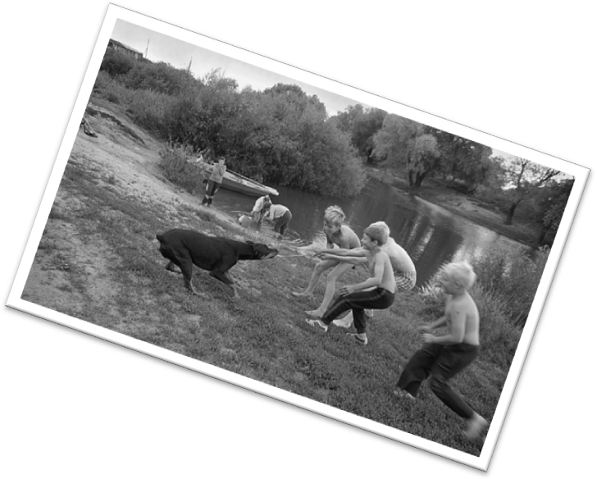

При нападении собаки НАДО:

• Попытаться остановить нападающую собаку громкой командой: «Фу», «Сидеть!», «Стоять!» и пр.
• Бросить в собаку какой-нибудь предмет, чтобы выиграть время.
• Использовать газовое оружие и аэрозоли с перцовыми наполнителями.
• Защищаться с помощью палки или камня.
• При прыжке собаки — защитить горло, прижав подбородок к груди и выставив вперед руку.
• Бить собаку в нос, пах, язык.

НЕЛЬЗЯ:

• Заигрывать с незнакомой собакой, даже если она кажется вам дружелюбной.
• Подходить к собаке, когда она ест или стережет какую-нибудь вещь.
• Показывать свою боязнь.
• Пытаться убежать.
• Поворачиваться к собаке спиной.
• И еще одно «НЕЛЬЗЯ». Нельзя усердствовать в избиении собаки, помня, что может появиться ее разъяренный хозяин, способный на все.
Последний аспект противопсовой безопасности касается больных собак. Как ни страшна стая одичавших сенбернаров, она гораздо менее опасна для человека, чем одна болонка… зараженная бешенством! Бешенство на сегодняшний день является неизлечимым инфекционным заболеванием, которым человек заражается при укусе больными домашними и дикими животными. Если после укуса бешеным животным человек вовремя не обратился в больницу — он обречен.
В целях профилактики всякий укус собак, равно как и любых диких животных, следует истолковывать как потенциальную опасность заражения и немедленно обращаться за медицинской помощью. Особенное беспокойство должны вызывать собаки, поведение которых отличается от нормы.
Так, например, многие заболевшие бешенством животные перестают бояться человека, становятся агрессивными, у них наблюдается усиленное слюнотечение, водобоязнь.
Если у вас есть возможность доставить в больницу напавшую на вас собаку — тащите ее вместе с собой. Это позволит точно определить ее состояние, а вам избежать десятка болезненных уколов.

Телефоны Детской общественной приемной:
Администрация Нефтеюганского района 250-278

г.п. Пойковский 215-847
с.п. Салым 290-580

Эл. почта: kdninfo@admoil.ru

